[三年三篇，图影重重！天津医科大学肿瘤医院乳腺肿瘤三科科主任陷学术争议](https://mp.weixin.qq.com/s?__biz=MzkyNzY3NzY3Nw==&mid=2247501092&idx=2&sn=aa6618c69e36bca81c4b725d548d440a)

[学术深瞳](javascript:void(0);)2025-04-12 16:30:23广东

近日，学术评论人Archasia belfragei相继指出三篇发表于2011至2013年间，三篇分别发表于《European Journal of Cancer》**、**《Tumor Biology》及《Breast Cancer Research and Treatment》期刊的研究存在图像重复问题。评论人指出，多组本应代表不同实验条件的图像出现高度相似，甚至在旋转180度后仍可对齐重叠，引发对研究数据可信度的质疑。值得注意的是，三篇研究的通讯作者均为**Jin Zhang（三科科主任）**，通讯单位为天津医科大学肿瘤医院乳腺肿瘤三科。论文1的第一作者为Yan Liu，论文2为Xiaobei Zhang，论文3为Yi Ma。

**论文1: 2013年9月，‘Everolimus in combination with letrozole inhibit human breast cancer MCF-7/Aro stem cells via PI3K/mTOR pathway: an experimental study’ 依维莫司联合来曲唑通过PI3K/mTOR通路抑制人乳腺癌MCF-7/Aro干细胞的实验研究**

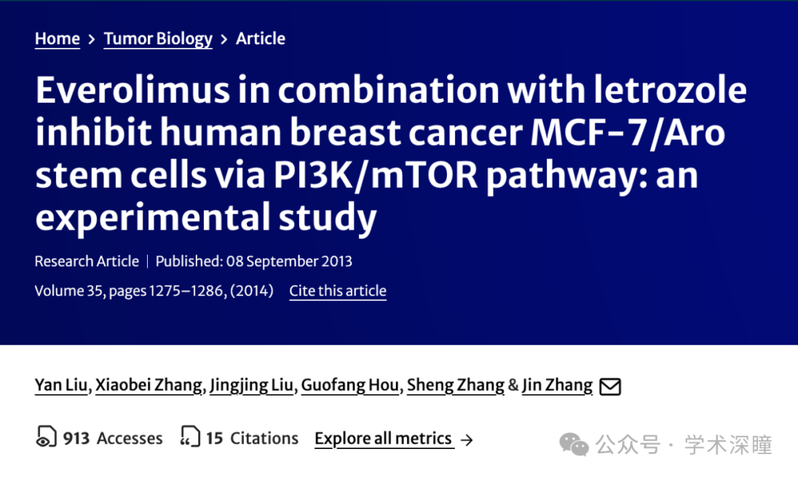

**2025年4月评论人Archasia belfragei指出本文与论文2图像重复：**

图 8 中的数据也发表在同一研究组的另一篇文章中，但背景不同，处理方法也代表了不同的条件：

1. Zhang 等人，2012 年：https://www.sciencedirect.com/science/article/abs/pii/S0959804912002055?via%3Dihub
2. Liu 等人，2013 年：https://link.springer.com/article/10.1007/s13277-013-1170-8

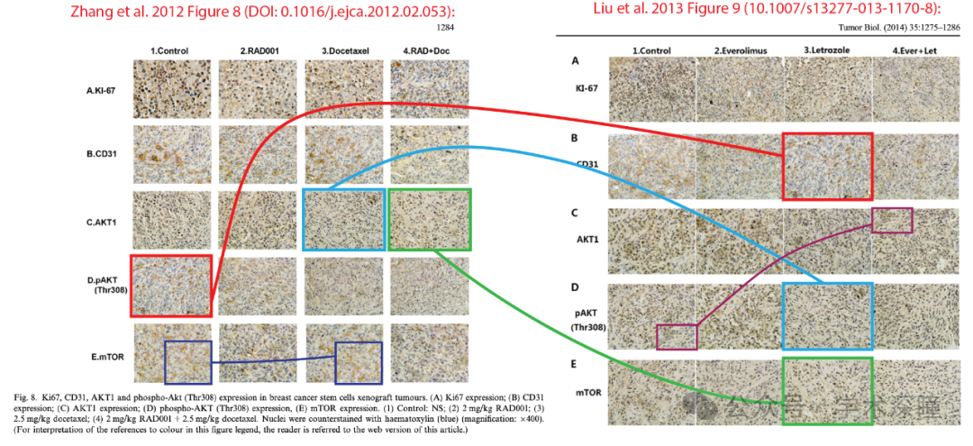

**论文2: 2012年3月，‘Effects of the combination of RAD001 and docetaxel on breast cancer stem cells’ RAD001 联合多西他赛对乳腺癌干细胞的影响**

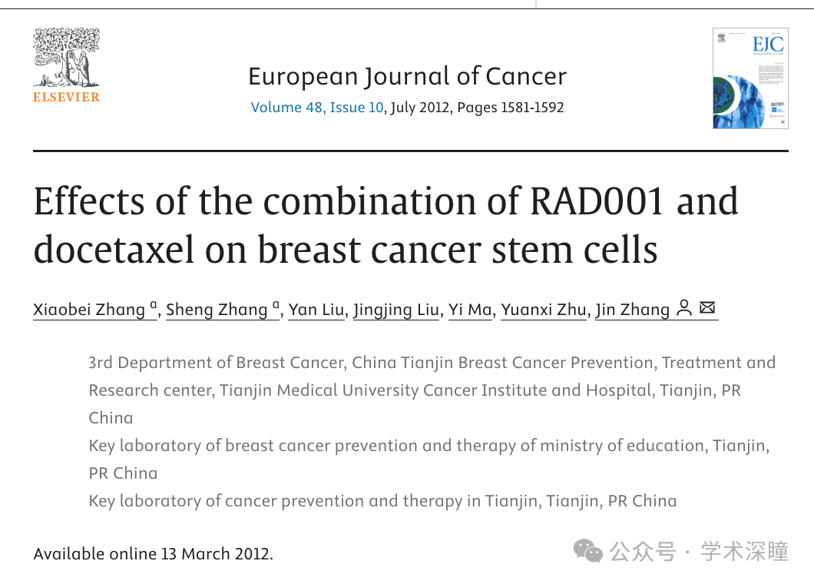

**2025年4月评论人Archasia belfragei指出本文存在图像重复：**

关于图8的疑点：

两个图像面板在旋转180°后出现重叠，却代表不同的实验条件

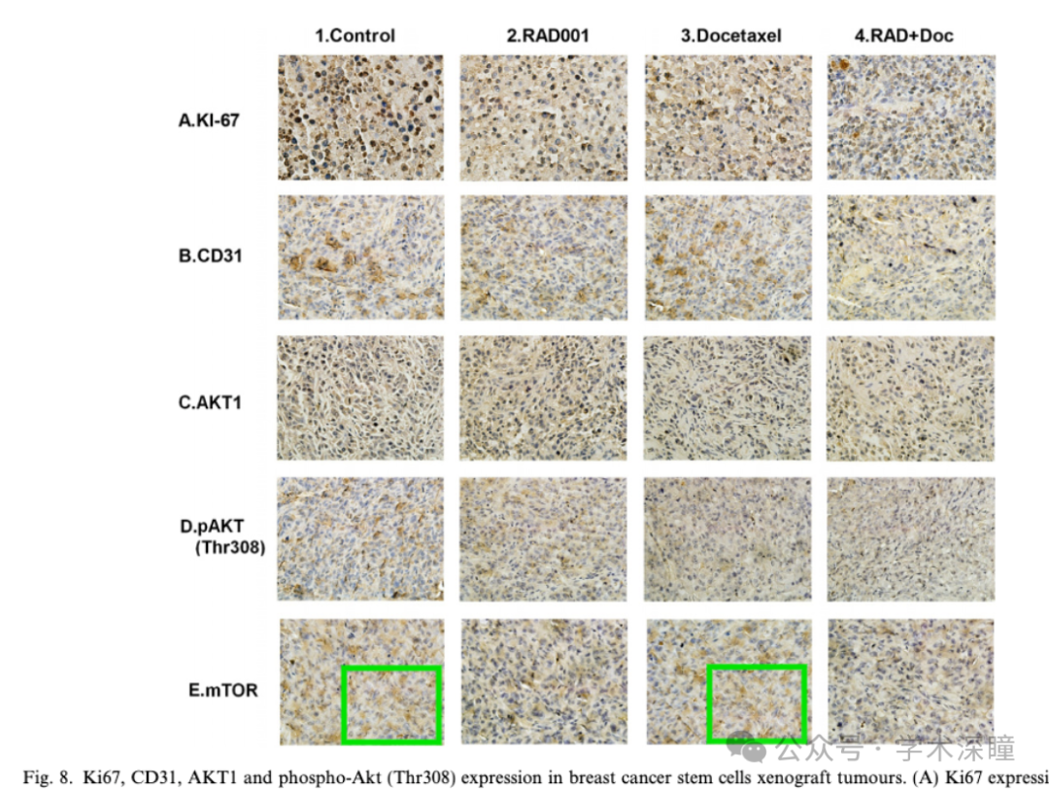

**论文3: 2011年9月，‘The in vitro and in vivo effects of human umbilical cord mesenchymal stem cells on the growth of breast cancer cells’ 人脐带间充质干细胞对乳腺癌细胞生长的体内外作用研究**

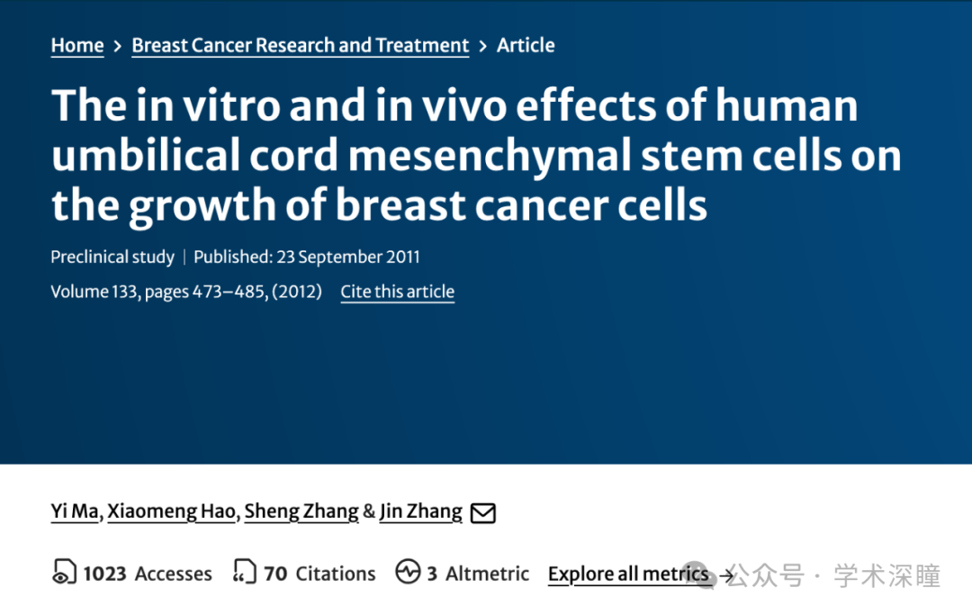

**2025年4月评论人Archasia belfragei指出本文存在重复：**

对图 3A 的担忧：

两幅图似乎重叠，代表不同的情况：

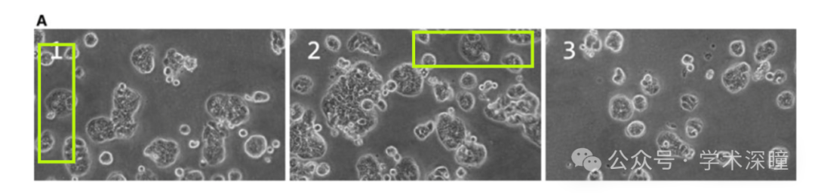

图 7：两对图似乎大部分重叠或相同：

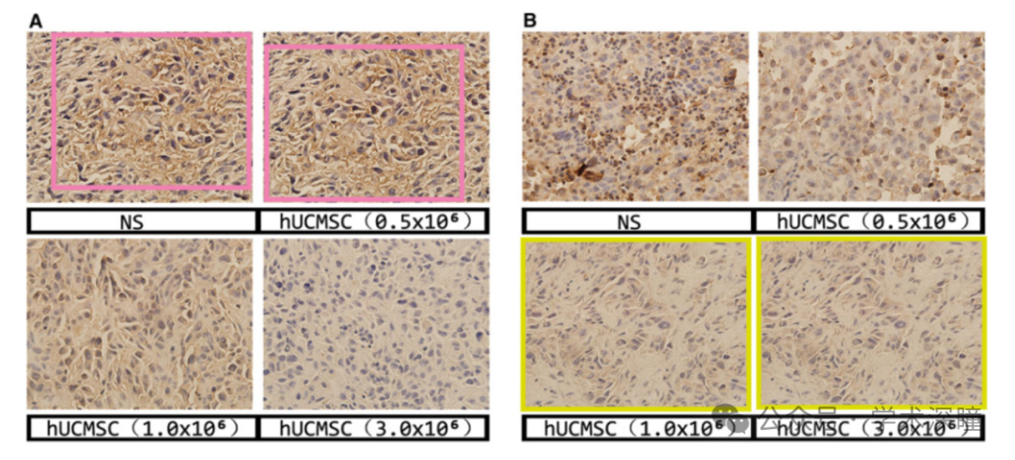

它们代表不同的情况

消息来源：

https://pubpeer.com/publications/AEB04C112909BE4D635DF85B5EA67C#

https://pubpeer.com/publications/563B132F9079FCFE3129A8368E077A#0

https://pubpeer.com/publications/FAC9CCB050A99FC11CE5CD8382E38D#0

如需论文查重，请联系QQ号3953278353



[#天津医科大学肿瘤医院](https://mp.weixin.qq.com/mp/appmsgalbum?__biz=MzkyNzY3NzY3Nw==&action=getalbum&album_id=3638776424628125701#wechat_redirect)